Examen parcial Antenas
noviembre 2016

Nombre:

1. Un radioenlace a 2 GHz entre dos puntos situados a 10 Km de distancia consta de una antena transmisora de 10 dB de ganancia que emite un campo eléctrico cuyo fasor es de la forma $E_{0}\left(\left(1+j\right){\vec{u}}_{x}+\left(1-j\right){\vec{u}}_{y}\right)e^{-jkz}$ y una antena receptora constituida por un dipolo eléctrico $λ/2$ con orientación vertical (eje y). La temperatura de la antena receptora es de 350 K y su eficiencia es 0.9. El equipo transmisor dispone de una potencia de 15 dBm. La figura de ruido del receptor es 8 dB y en su ancho de banda es 100 MHz. Suponiendo que tanto la antena transmisora como receptora están adaptadas. Se pide:
a) Potencia en el receptor suponiendo condiciones de espacio libre.
b) Relación señal ruido en el receptor.
b) Determinar el tipo de polarización de la antena emisora.

Nota: Constante de Boltzman: Julios/K, temperatura ambiente: T_{a} = 300 K, temperatura de referencia K
(5 puntos)

2. Una antena está formada por un dipolo de longitud $λ/2$ y un plano de masa perfectamente conductor situado a una distancia d del dipolo, tal como se muestra en la figura. ¿Qué valor debe tener la distancia d para la que la parte real de la impedancia de entrada de la antena sea máxima?. Para ese valor de d determinar:
- La impedancia de entrada.
- Calcular el campo eléctrico radiado.
- Hallar la función directividad y la directividad de la antena.

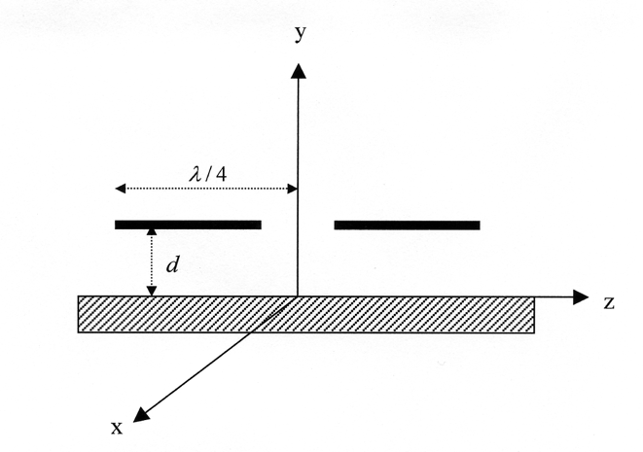 | 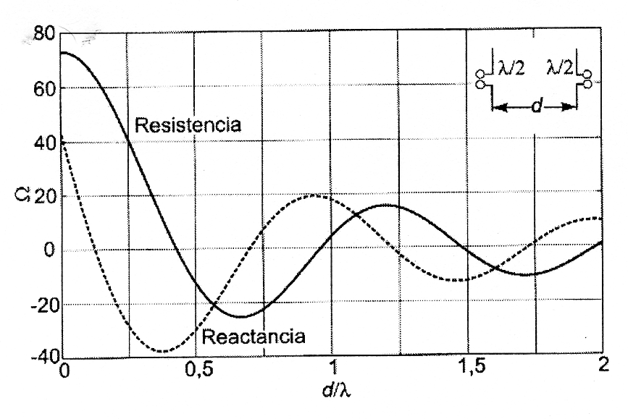

(5 puntos)

